Дополнение

Преобразование конечного автомата к детерминированному виду
Задан конечный автомат:
(Q, Σ, Δ, I, F)
Для любых a ∈ Σ, H ⊆ Q обозначим
Δ_{a}(H) = {q ∈ Q | <p, a, q> ∈ Δ для некоторого p ∈H}
Обозначим через
P(Q) – множество всех подмножеств множества Q.
Построим искомый полный детерминированный конечный автомат:
(Q’, Σ, Δ’, I’, F’)
Положив: Q’ = P(Q)

Δ’ = {<H, a, Δ_{a}(H)> | H ⊆ Q, a ∈ Σ}

I’ = {I}

F’ = {H ⊆ Q | H ∩ F ≠ ∅}
Пример
Рассмотрим конечный автомат:
M = ({1, 2, 3}, Σ, Δ, 1, {3})
Σ = {a, b}
Δ= {<1, a, 1>, <1, b, 1>, <1, a, 2>, <2, b, 3>}
Если применить конструкцию из доказательства теоремы и затем удалить состояния, не достижимые из начального состояния, то получится полный детерминированный конечный автомат:
M’ = ({{1}, {1, 2}, {1, 3}}, Σ, Δ’, {1}, {{1, 3}})
Δ’ = {<{1}, a, {1, 2}>
, <{1}, b, {1}>
, <{1, 2}, a, {1, 2}>
, <{1, 2}, b, {1, 3}>
, <{1, 3}, a, {1, 2}>
, <{1, 3}, b, {1}> }

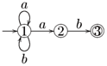 | 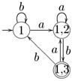

Δ= {<1, a, 1>, <1, b, 1>, <1, a, 2>, <2, b, 3>}

P(Q) = {{1}, {2}, {3}
, {1, 2}, {1, 3}, {2, 3}
, {1, 2, 3}}

Δ_{a}(H) = {q ∈ Q | <p, a, q> ∈ Δ для некоторого p ∈H}
Положим: Q’ = P(Q)
Δ’ = {<H, a, Δ_{a}(H)> | H ⊆ Q, a ∈ Σ}
= {<1, a, 1>, <1, b, 1>, <1, a, 2>, <2, b, 3>}
H | a | b
{1} | {1, 2} | {1}
{2} |  | {3}
{3}
{1, 2} | {1, 2} | {1, 3}
{1, 3} | {1, 2} | {1}
{2, 3} |  | {3}
{1, 2, 3} | {1, 2} | {1, 3}

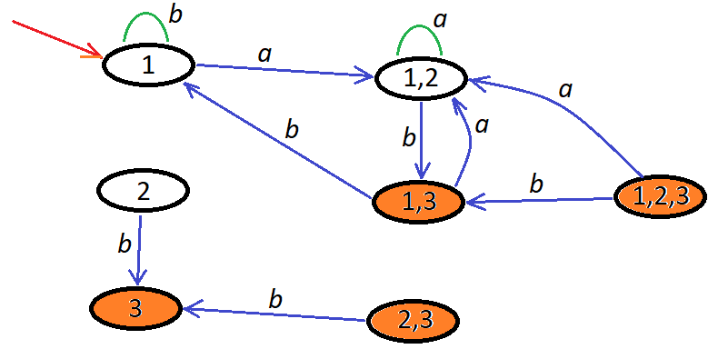

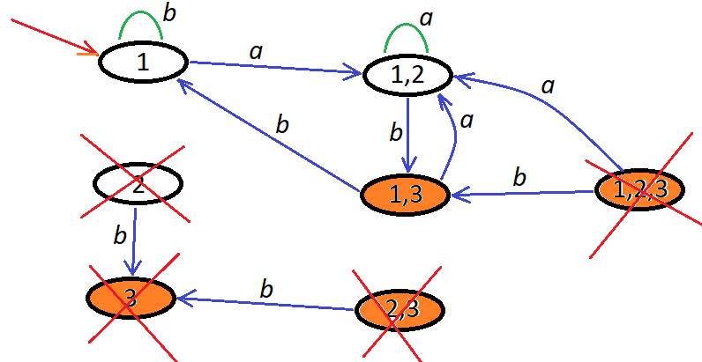

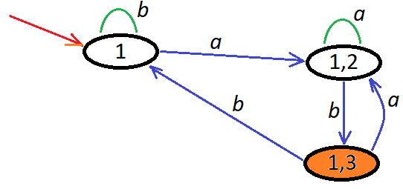

Контекстно-свободные языки и грамматики

S → 0S11
S → 011
Язык?
L = {0^{n}1^{2n} | n > 0}

L = {0^{n}1^{2n} | n ≥ 0 }

Грамматика?

S → 0S11

S → ε
Полезный нетерминальный символ грамматики является одновременно и порождающим, и достижимым.
Можно доказать, что если сначала удалить из грамматики
непорождающие символы,
а затем недостижимые,
то останутся только полезные.

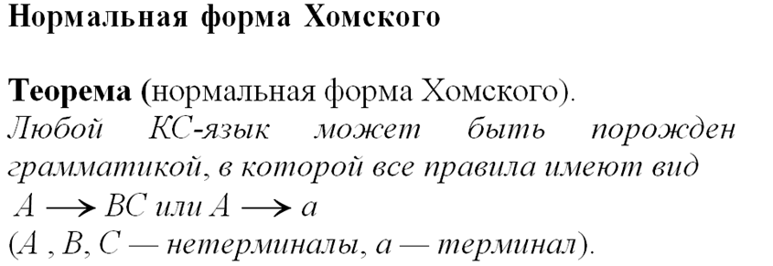

Пример
L = {0^{n}1^{2n} | n > 0}
S → 0S11
S → 011

S → 0S11  S → C₁SC₂C₃  C₁ → 0  C₂ → 1  C₃ → 1  S → 011  S → C₄C₅C₆  C₄ → 0  C₅ → 1  C₆ → 1 | S → C₁SC₂C₃  S → D₁D₂  D₁ → C₁S  D₂ → C₂C₃  S → C₄C₅C₆  S → D₃C₆  D₃ → C₄C₅

S → 0S11  S → 011 | S → D₁D₂  D₁ → C₁S  D₂ → C₂C₃  C₁ → 0  C₂ → 1  C₃ → 1  S → D₃C₆  D₃ → C₄C₅  C₄ → 0  C₅ → 1  C₆ → 1

Нормальная форма Грейбах

Определение

Говорят, что контекстно-свободная грамматика

G = (V_{N}, V_{T}, P, S)

представлена в нормальной форме Грейбах, если каждое ее правило имеет вид

A → a α,

где a ∈ V_{T}, α ∈ V_{N}*.

Лемма

(об устранении левой рекурсии)

Пусть G = (V_{N}, V_{T}, P, S) – КС грамматика,

{A → Aα_{i} | A ∈ V_{N}, α_{i} ∈ V*, i = 1,2, ..., m} –

множество всех леворекурсивных A-порождений,

{A → β_{j} | j = 1,2, ..., n} –

множество всех прочих A-порождений.

Пусть G₁ = (V_{N} ∪ {Z}, V_{T}, P₁, S) – контекстно-свободная грамматика, образованная добавлением нетерминала Z к V_{N} и заменой всех A-порождений правилами:

1) A → β_{j}, A → β_{j}Z, j = 1, 2, ..., n;

2) Z → α_{i}, Z → α_{i}Z, i = 1, 2, ..., m.

Тогда L(G₁) = L(G).

Теорема (о нормальной форме Грейбах)

Каждый контекстно-свободный язык может быть порожден контекстно-свободной грамматикой в нормальной форме Грейбах.

Построение

Пусть G = (V_{N}, V_{T}, P, S) − КС грамматика в нормальной форме Хомского.

Пусть V_{N} = {A₁, A₂, ..., A_{m}}.

Первый шаг построения состоит в том, чтобы в правилах вида A_{i} → A_{j}γ,

где γ − цепочка нетерминалов новой грамматики, всегда было j > i.

При i = 1 правило для A₁ может иметь вид

A₁ → a, a ∈ V_{T},

тогда оно не нуждается в преобразованиях,

либо оно имеет вид

A₁ → A_{j}A_{k}, A_{j}, A_{k} ∈ V_{N}.

Если j > 1, то правило уже имеет требуемый вид.

В противном случае оно леворекурсивно, и в соответствии с леммой может быть заменено правилами вида

A₁ → β, A₁ → βZ₁,

Z₁ → A_{k}, Z₁ → A_{k}Z₁,

β = a, a ∈ V_{T} , или β = BC, причем B ≠ A₁.

Предположим, что для i = 1, 2, ... , k правила вида

A_{i} → A_{j}γ

были преобразованы так, что j > i.

Если

A_{k+1} → A_{j}γ

есть правило, в котором j < k + 1, то образуем новые правила, подставляя вместо A_{j} правую часть каждого A_{j}-порождения.

Повторив … получим

A_{k+1} → A_{p}γ, p ≥ k + 1.

Порождения с p = k + 1 затем преобразуются согласно лемме введением новой переменной Z_{k+1}.

Повторив описанный процесс для каждого нетерминала исходной грамматики, мы получим правила только одного из трех следующих видов:

A_{k} → A_{p}γ, где p > k

A_{k} → aγ, где a ∈ V_{T}

Z_{k} → Xγ, где X ∈ V_{T} ∪ V_{N}, γ ∈ (V_{N} ∪ {Z₁, Z₂,..., Z_{m}})*.

Крайний левый символ в правой части правила для

A_{m–1}

может быть терминалом либо нетерминалом A_{m}.

В последнем случае мы можем построить новые правила, заменяя A_{m} правыми частями A_{m}-порождений согласно лемме.

Эти новые правила будут иметь правые части, начинающиеся с терминального символа.

Также преобразуем правила для

A_{m–2}, A_{m–3}, ..., A₁

Остается преобразовать правила для новых переменных

Z₁, Z₂, ..., Z_{m}.

Правые части этих правил начинаются с терминального символа либо с нетерминала исходной грамматики.

Пусть имеется правило вида

Z_{i} → A_{k}γ.

Пример

G = ( {A₁, A₂}, {a, b}, P, A₁ )

P = { A₁ → A₁A₂

, A₂ → A₁A₁

, A₁ → a

, A₂ → b }

1  A₁ → a  A₁ → aZ₁  Z₁ → A₂  Z₁ → A₂Z₁  A₂ → A₁A₁  A₂ → b | Лемма  X → Xα X → β  X → β  X → βZ  Z → α  Z → αZ

2  A₁ → a  A₁ → aZ₁  Z₁ → A₂  Z₁ → A₂Z₁  A₂ → A₁A₁  A₂ → b | A₁ → a  A₁ → aZ₁  Z₁ → A₂  Z₁ → A₂Z₁  A₂ → b  A₂ → aA₁  A₂ → aZA₁

3  A₁ → a  A₁ → aZ₁  Z₁ → A₂  Z₁ → A₂Z₁  A₂ → b  A₂ → aA₁  A₂ → aZA₁ | A₁ → a  A₁ → aZ₁  A₂ → b  A₂ → aA₁  A₂ → aZA₁  Z₁ → b  Z₁ → aA₁  Z₁ → aZA₁  Z₁ → bZ₁  Z₁ → aA₁Z₁  Z₁ → aZA₁Z₁

Таким образом было

4 правилa

Стало

11 правил

